
评建工作简报
第五十七期
福州软件职业技术学院评建工作办公室编 2024年9月8日

[编者语] 《评建工作简报》是为配合我院迎接高职高专人才培养工作评估而编发的，旨在及时传达教育部、省教育厅有关指示精神和学院的相关规定，反映学院迎接高职高专人才培养工作评估的动态，服务于学院教育教学改革和评建工作，以期达到“以评促建、以评促改、以评促管、以评促强”的目的，促进我院教育教学工作迈上新台阶。
我们欢迎各位读者提出宝贵意见和建议，并提供有关评建工作的信息。
- 喜讯 ｜ 我校师生在福建省第六届中华经典诵写讲大赛中荣获佳绩！
- 喜讯 | 我校智能产业学院学子荣获2024金砖国家职业技能大赛网络安全赛项全国三等奖
- 喜讯丨我院学子勇夺首届世界南少林咏春拳大赛总决赛双赛项金奖殊荣
- 校际交流 互学共进——我校前往福建技师学院参访交流

喜讯 ｜ 我校师生在福建省第六届中华经典诵写讲大赛中荣获佳绩！

近日， 由福建省教育厅主办的福建省第六届中华经典诵写讲大赛圆满落幕，我校学子黄鸿宇、朱敏慧、张志鹏、林诗雯、庄艺涵的作品《那一年 中国青年正十八》荣获职业学校学生组省级一等奖，吴筱晗、张睿凡、何朝辉、陈赛婷、朱卓琳的作品《马驼医院》荣获职业学校学生组省级三等奖，教师靳真、金晨的作品《永久的生命》荣获教师组省级二等奖！
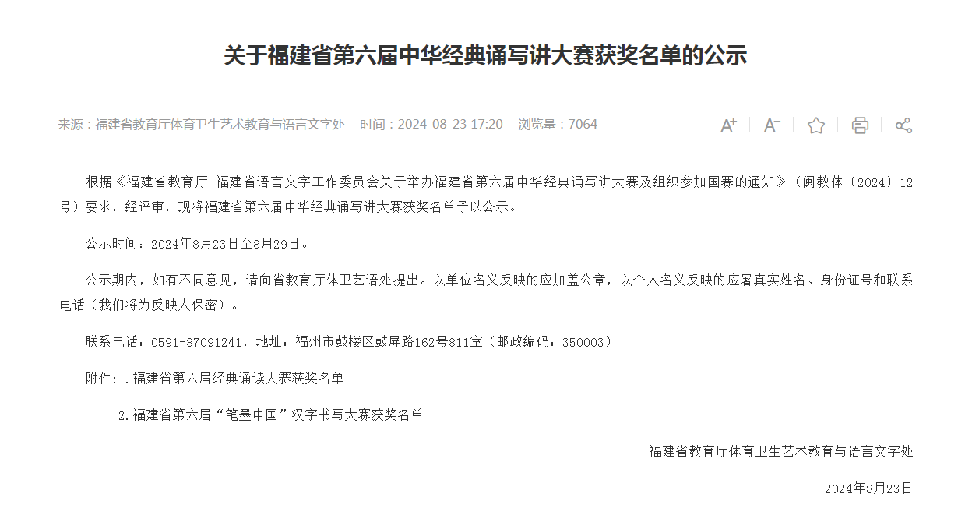
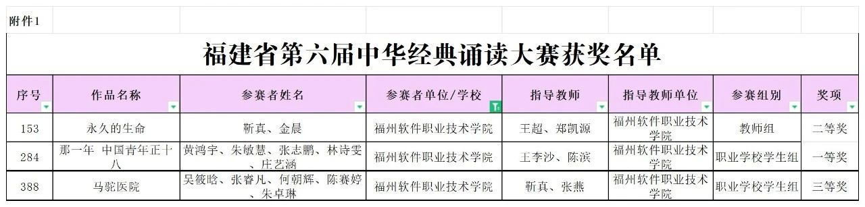

喜讯 | 我校智能产业学院学子荣获2024金砖国家职业技能大赛网络安全赛项全国三等奖

近日，我校智能产业学院学子在2024金砖国家职业技能大赛网络“网络安全赛项南部区域”中表现出色、荣获佳绩。其中，张传锜同学成功晋级，前往青岛港湾职业技术学院参加全国选拔赛暨国内决赛。在全国140支代表队的激烈竞争中，成功斩获全国三等奖。
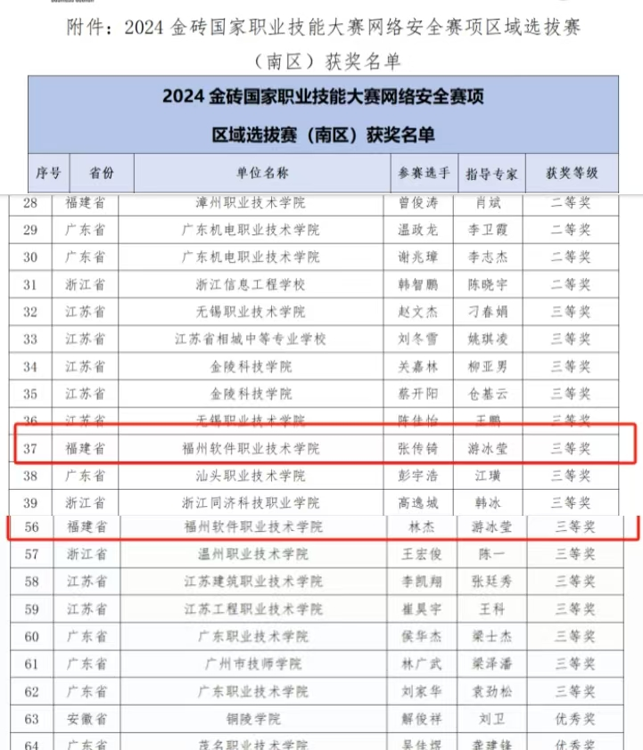
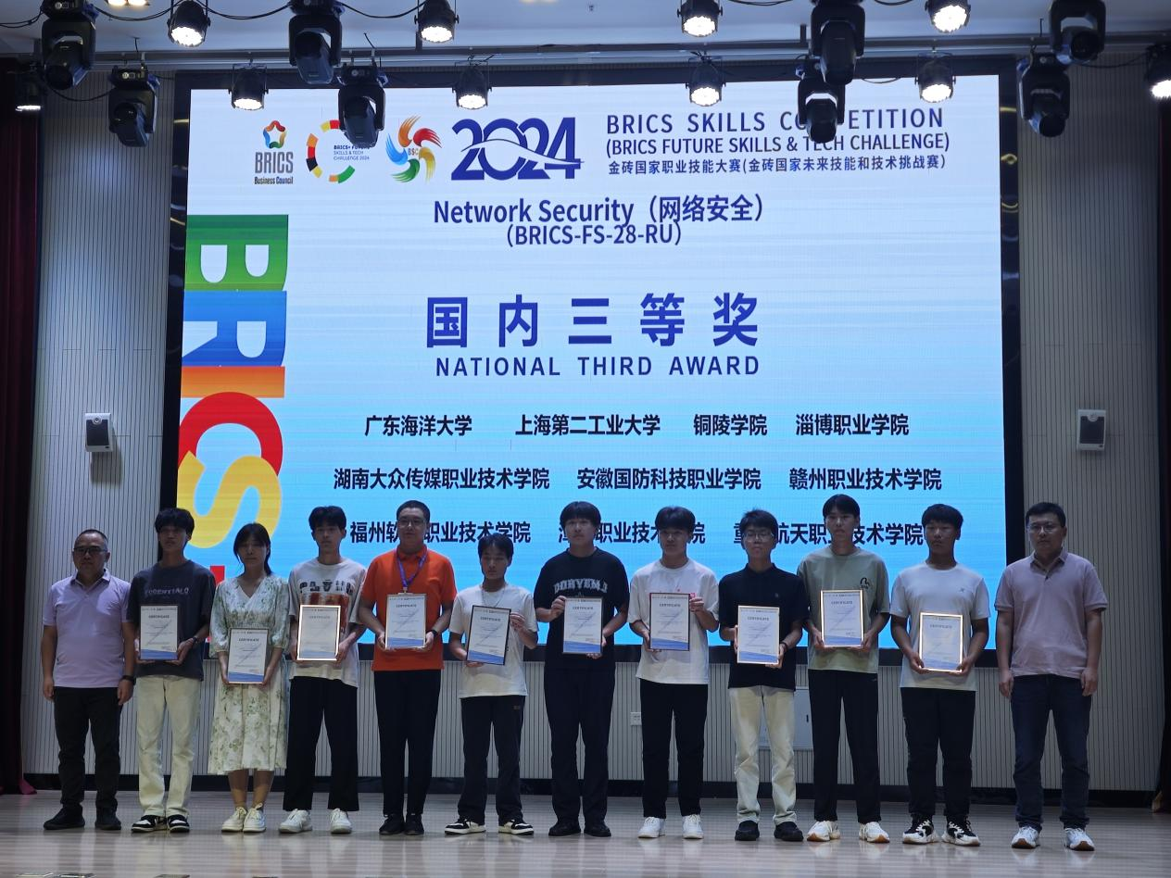
此次大赛不仅为我校学子提供了宝贵的实践机会，也为我校在网络安全领域的教学和人才培养提供了新的思路和方向。学校将继续坚持“以赛促学、以赛促教、以赛促改、以赛促建”的理念，加强与企业、行业的紧密合作，推动产教融合，不断提升教育教学质量和水平，为国家和社会培养更多高素质、高技能的网络安全人才。

喜讯丨我院学子勇夺首届世界南少林咏春拳大赛总决赛双赛项金奖殊荣

8月25日，首届世界南少林咏春拳大赛总决赛在福清南少林寺圆满闭幕。以拳会友、以武传情，世界各地咏春拳高手决胜武林，角逐世界南少林咏春拳桂冠。我院2023级软件技术(Web前端开发方向)2班的林展毅同学于8月24日前往参加此次大赛。
这场汇聚了全球咏春拳高手的顶级赛事，竞争之激烈超乎想象。选手们个个身怀绝技，摩拳擦掌，誓要在赛场上一决高下。而林展毅同学凭借着扎实的基本功、顽强的拼搏精神和卓越的临场发挥，一路过关斩将，在众多强手中崭露头角。
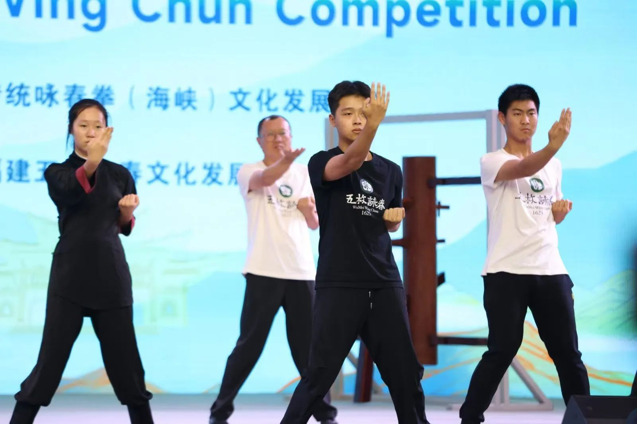
赛场上，林展毅同学的每一个动作都刚柔并济、行云流水，展现出了咏春拳的独特魅力。那敏捷的身手、精准的出招，无不令人叹为观止。每一场比赛，林展毅同学都全力以赴，用汗水和努力书写着属于自己的辉煌篇章。
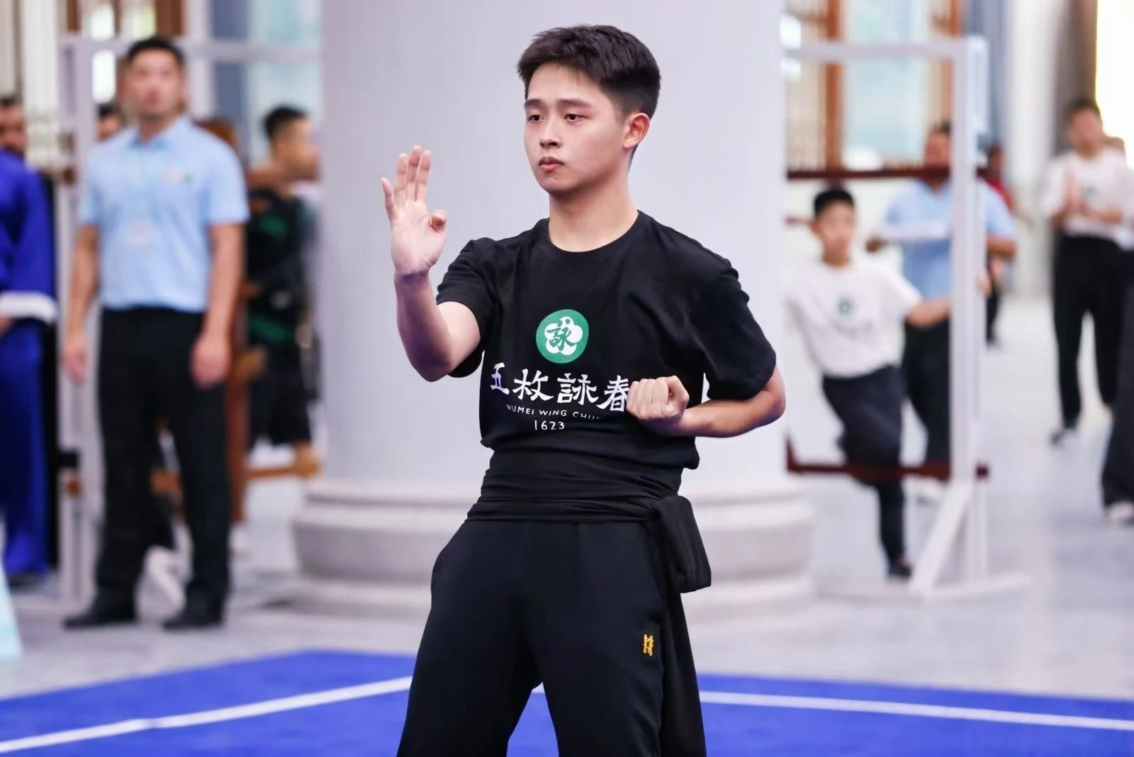
这次比赛中，林展毅同学在寻桥与小念头中的展示尤其令人惊艳。寻桥时，他身姿矫健，步伐灵活，桥手的运用如行云流水。小念头环节，林展毅同学则气定神闲，动作规范而有力，每一个招式都蕴含着深厚的功力，仿佛在诉说着咏春拳的传奇故事。
而他的表现也让他在这两个项目当中拔得头筹，荣获金奖。
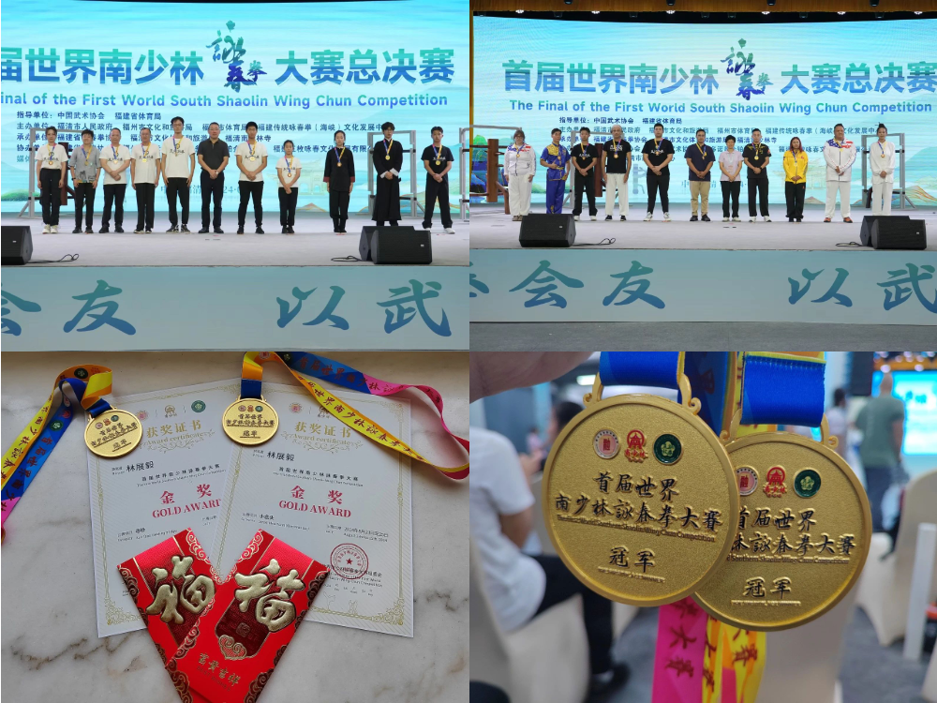
这份金奖，是林展毅同学无数汗水与付出的回报。他用自己的行动诠释了什么是坚持，什么是拼搏。
本次大赛不仅是一场跨越国界的武术盛宴，也是全球的咏春拳爱好者展示武艺的舞台，更为推动南少林文化和咏春拳文化进一步走向世界，打造中国传统武术文化IP，促进中华优秀传统文化传播，加强国际文化交流与融合创造了一个良好的契机。
同时也让我们再次为林展毅同学热烈鼓掌！愿他在咏春拳的道路上继续勇往直前，为我们带来更多的惊喜与辉煌！

校际交流 互学共进——我校前往福建技师学院参访交流

为促进我校与福建技师学院之间的合作与沟通，共同探讨职业教育的发展之路。2024年9月6日，我校校长助理柯建琳，职业培训处处长、国际合作交流中心主任夏副顺、职业培训处副处长田明月等相关老师一行前往福建技师学院参访交流。
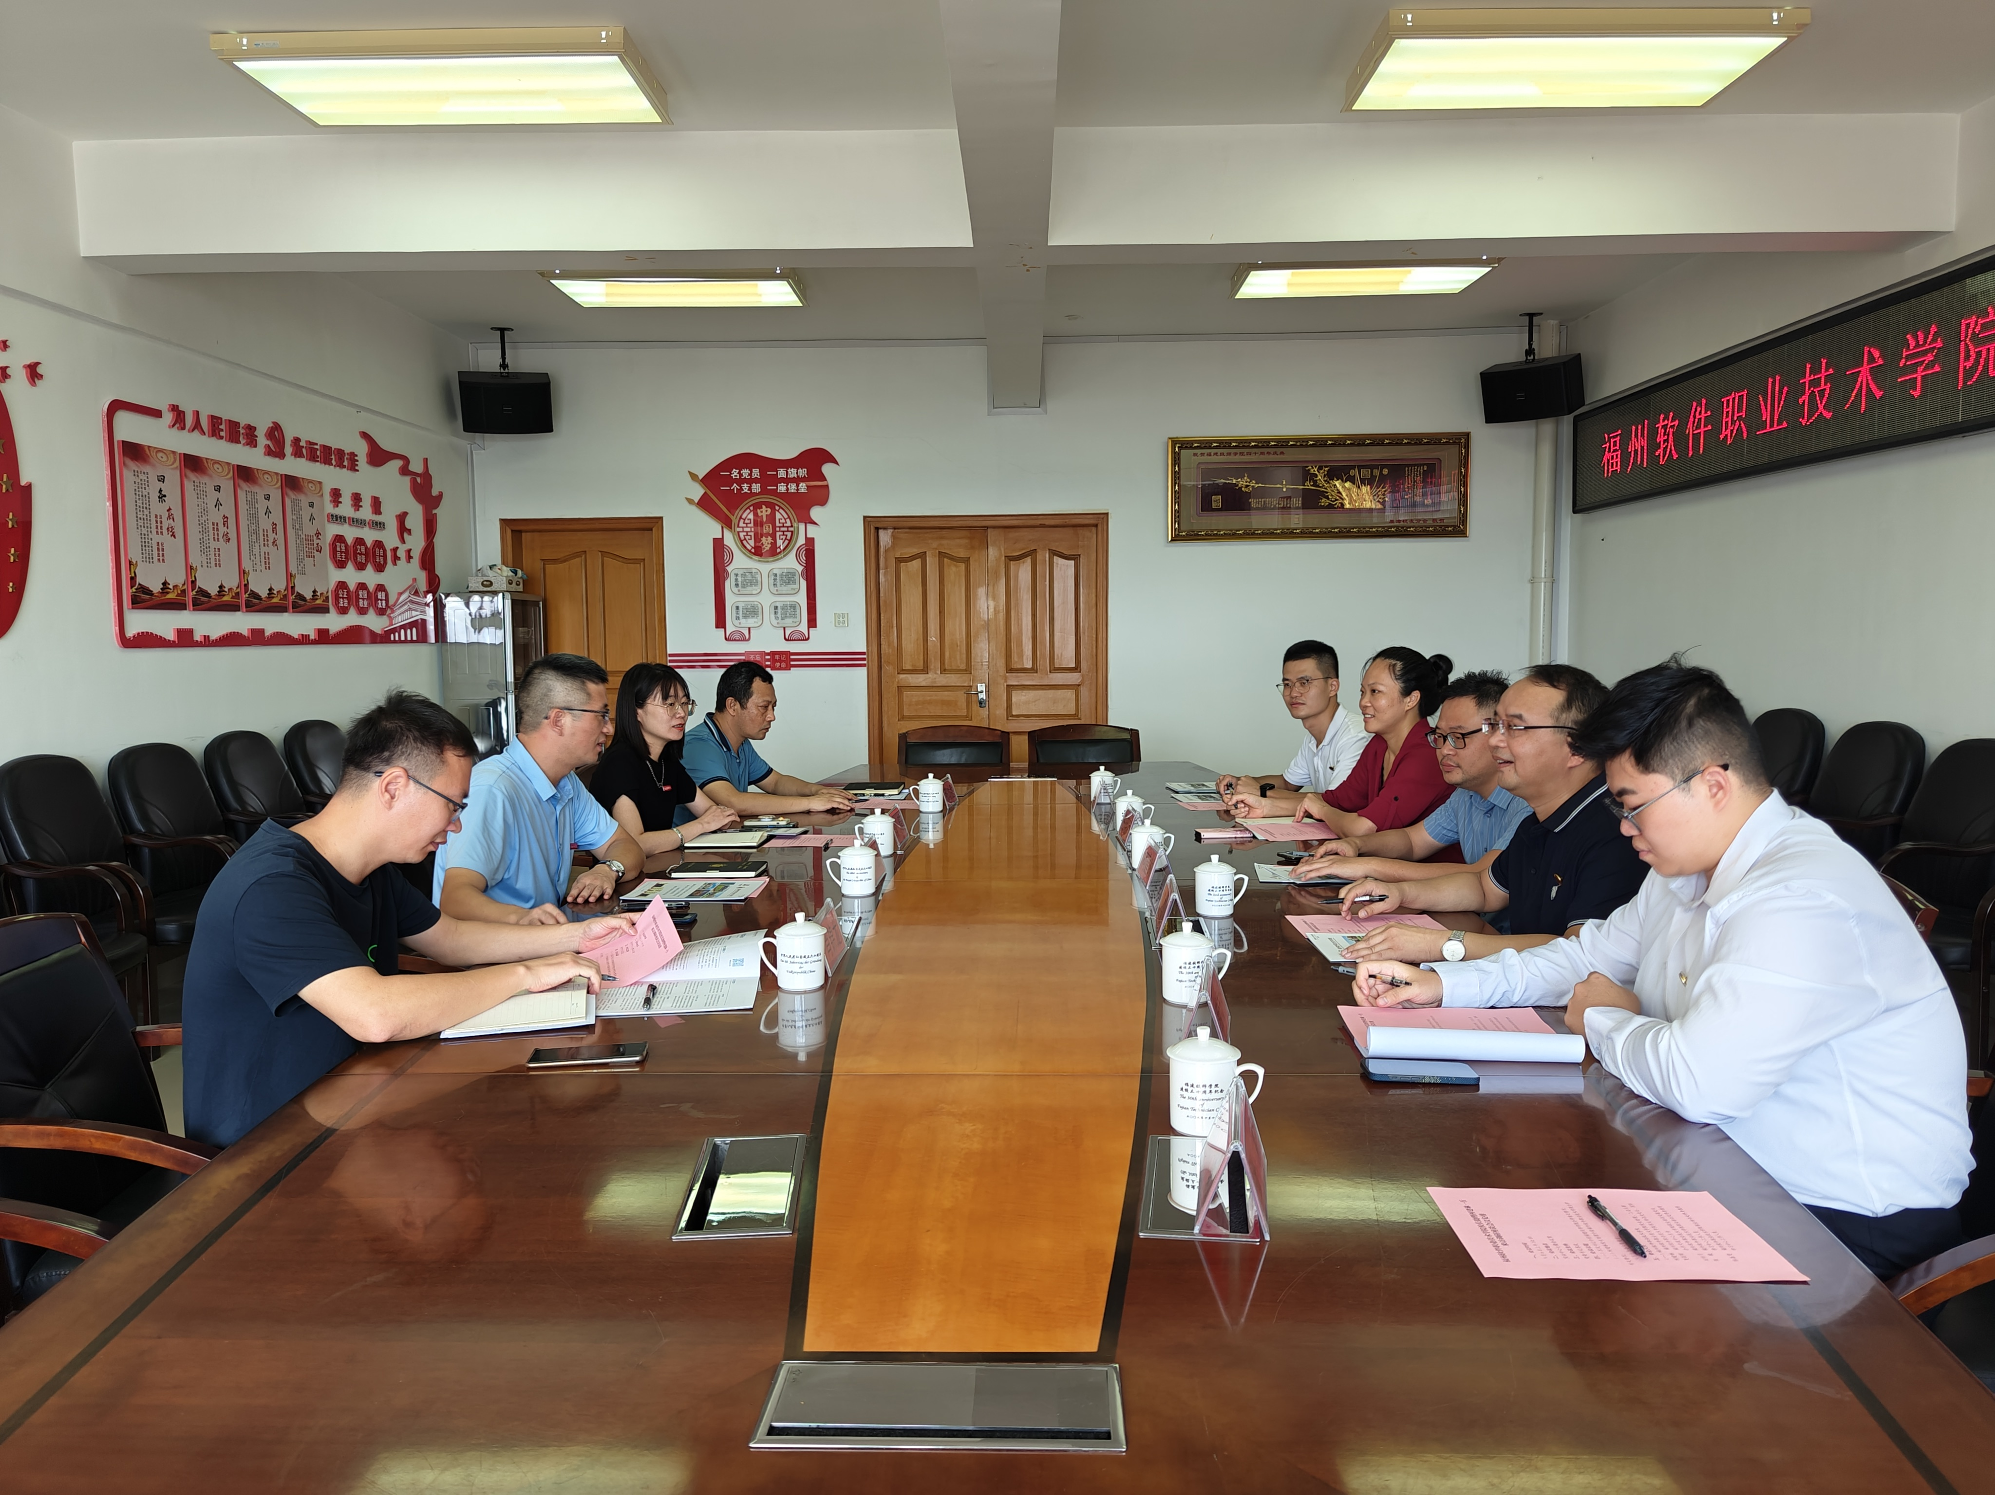
座谈会上，福建技师学院党委书记苏武对我校的来访表示热烈欢迎。并介绍了福建技师学院的发展历程、办学特色、专业设置、师资队伍建设等情况。
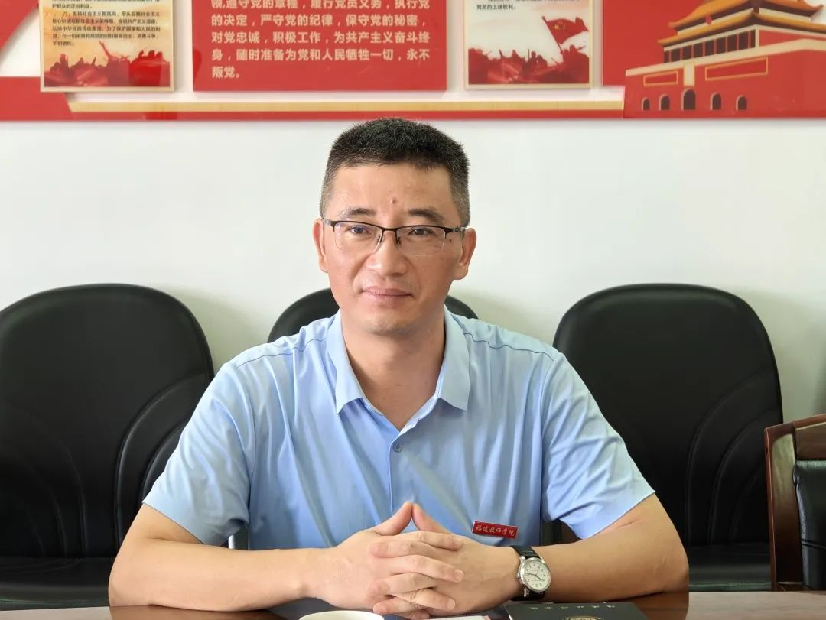
我校校长助理柯建琳对福建技师学院的热情接待表示感谢。随后详细介绍了福州软件职业技术学院的办学情况、取得的成果和未来发展的规划。

随后，我校职业培训处处长夏副顺向福建技师学院介绍了我校在社会服务、技能鉴定、终身教育、国际合作等方面的情况。
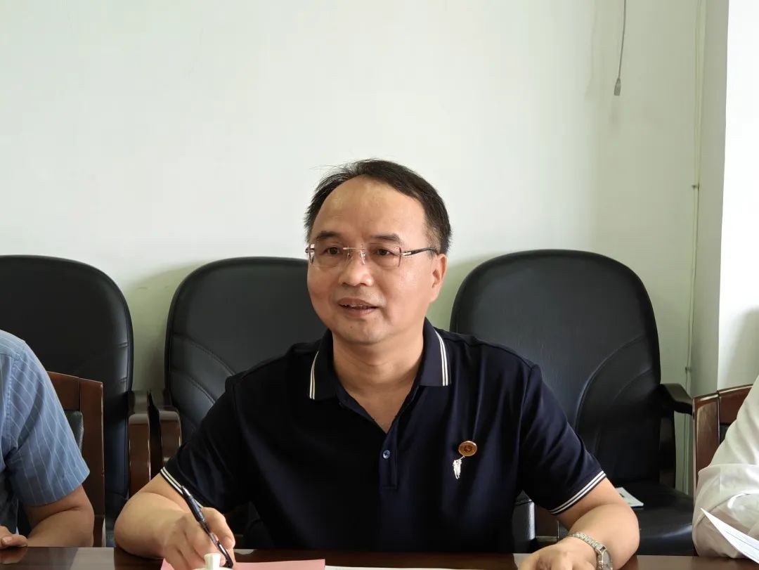
紧接着，双方就社会服务、技能鉴定、终身教育、实践教学等方面开展讨论交流。双方一致认为，职业教育要紧密结合市场需求，注重实践教学，培养学生的实际操作能力和创新精神。同时，还要加强师资队伍建设，提高教师的教学水平和专业素养。此外，双方就高技能人才培训、职业训练、技能鉴定、学历继续教育等方面达成了初步合作意向。
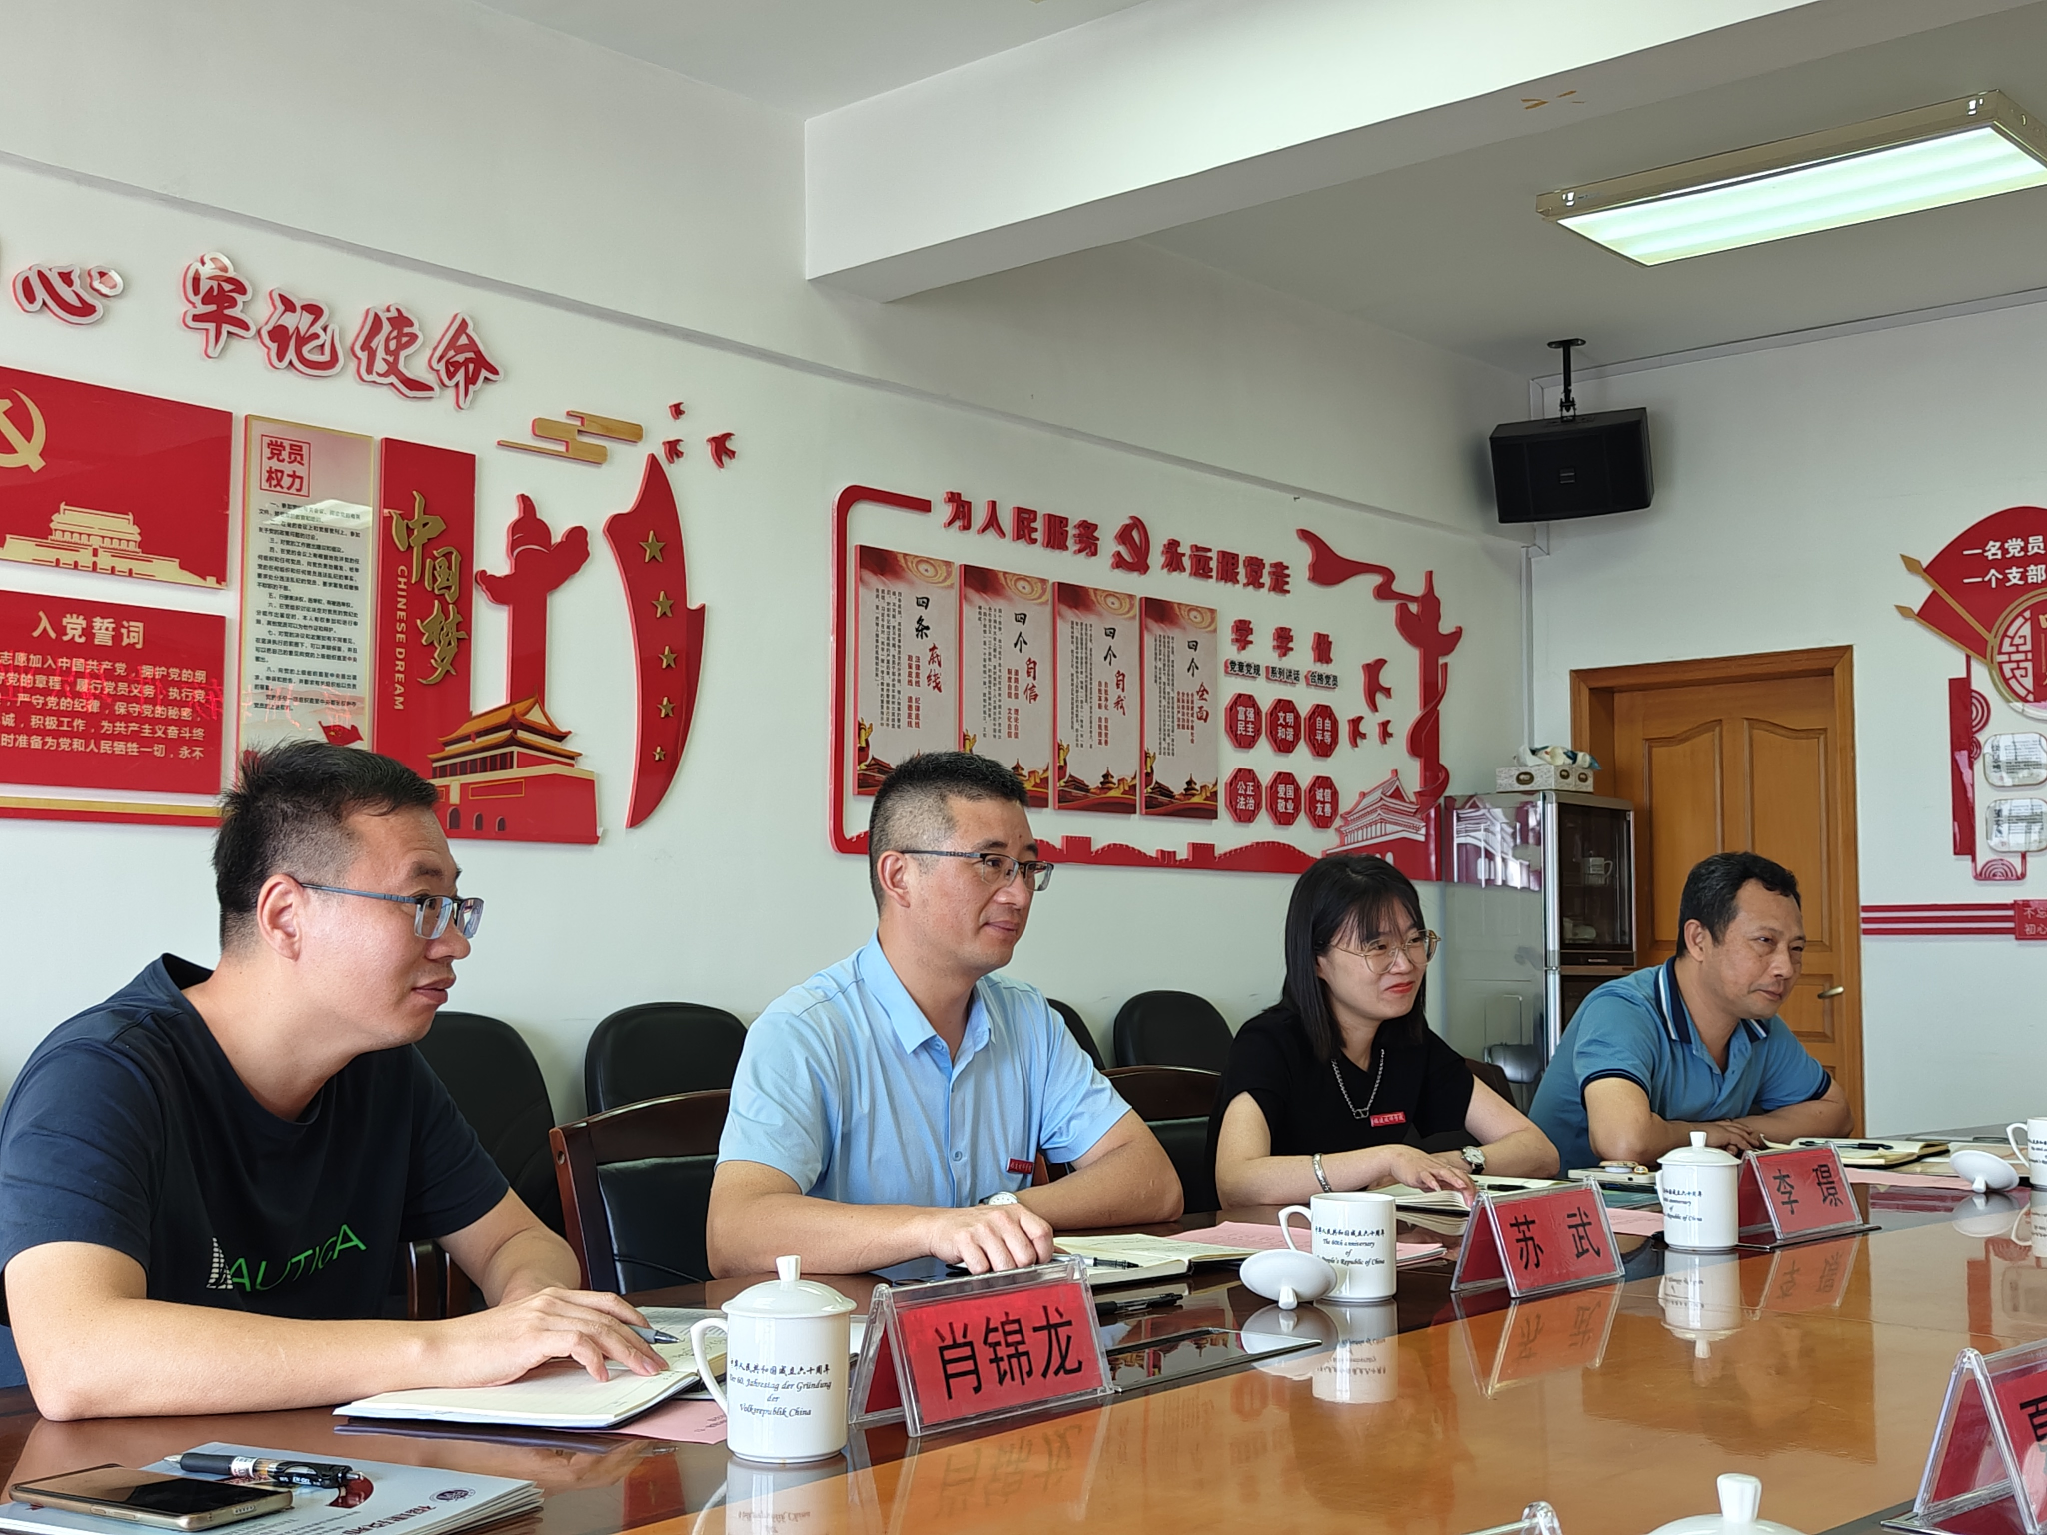
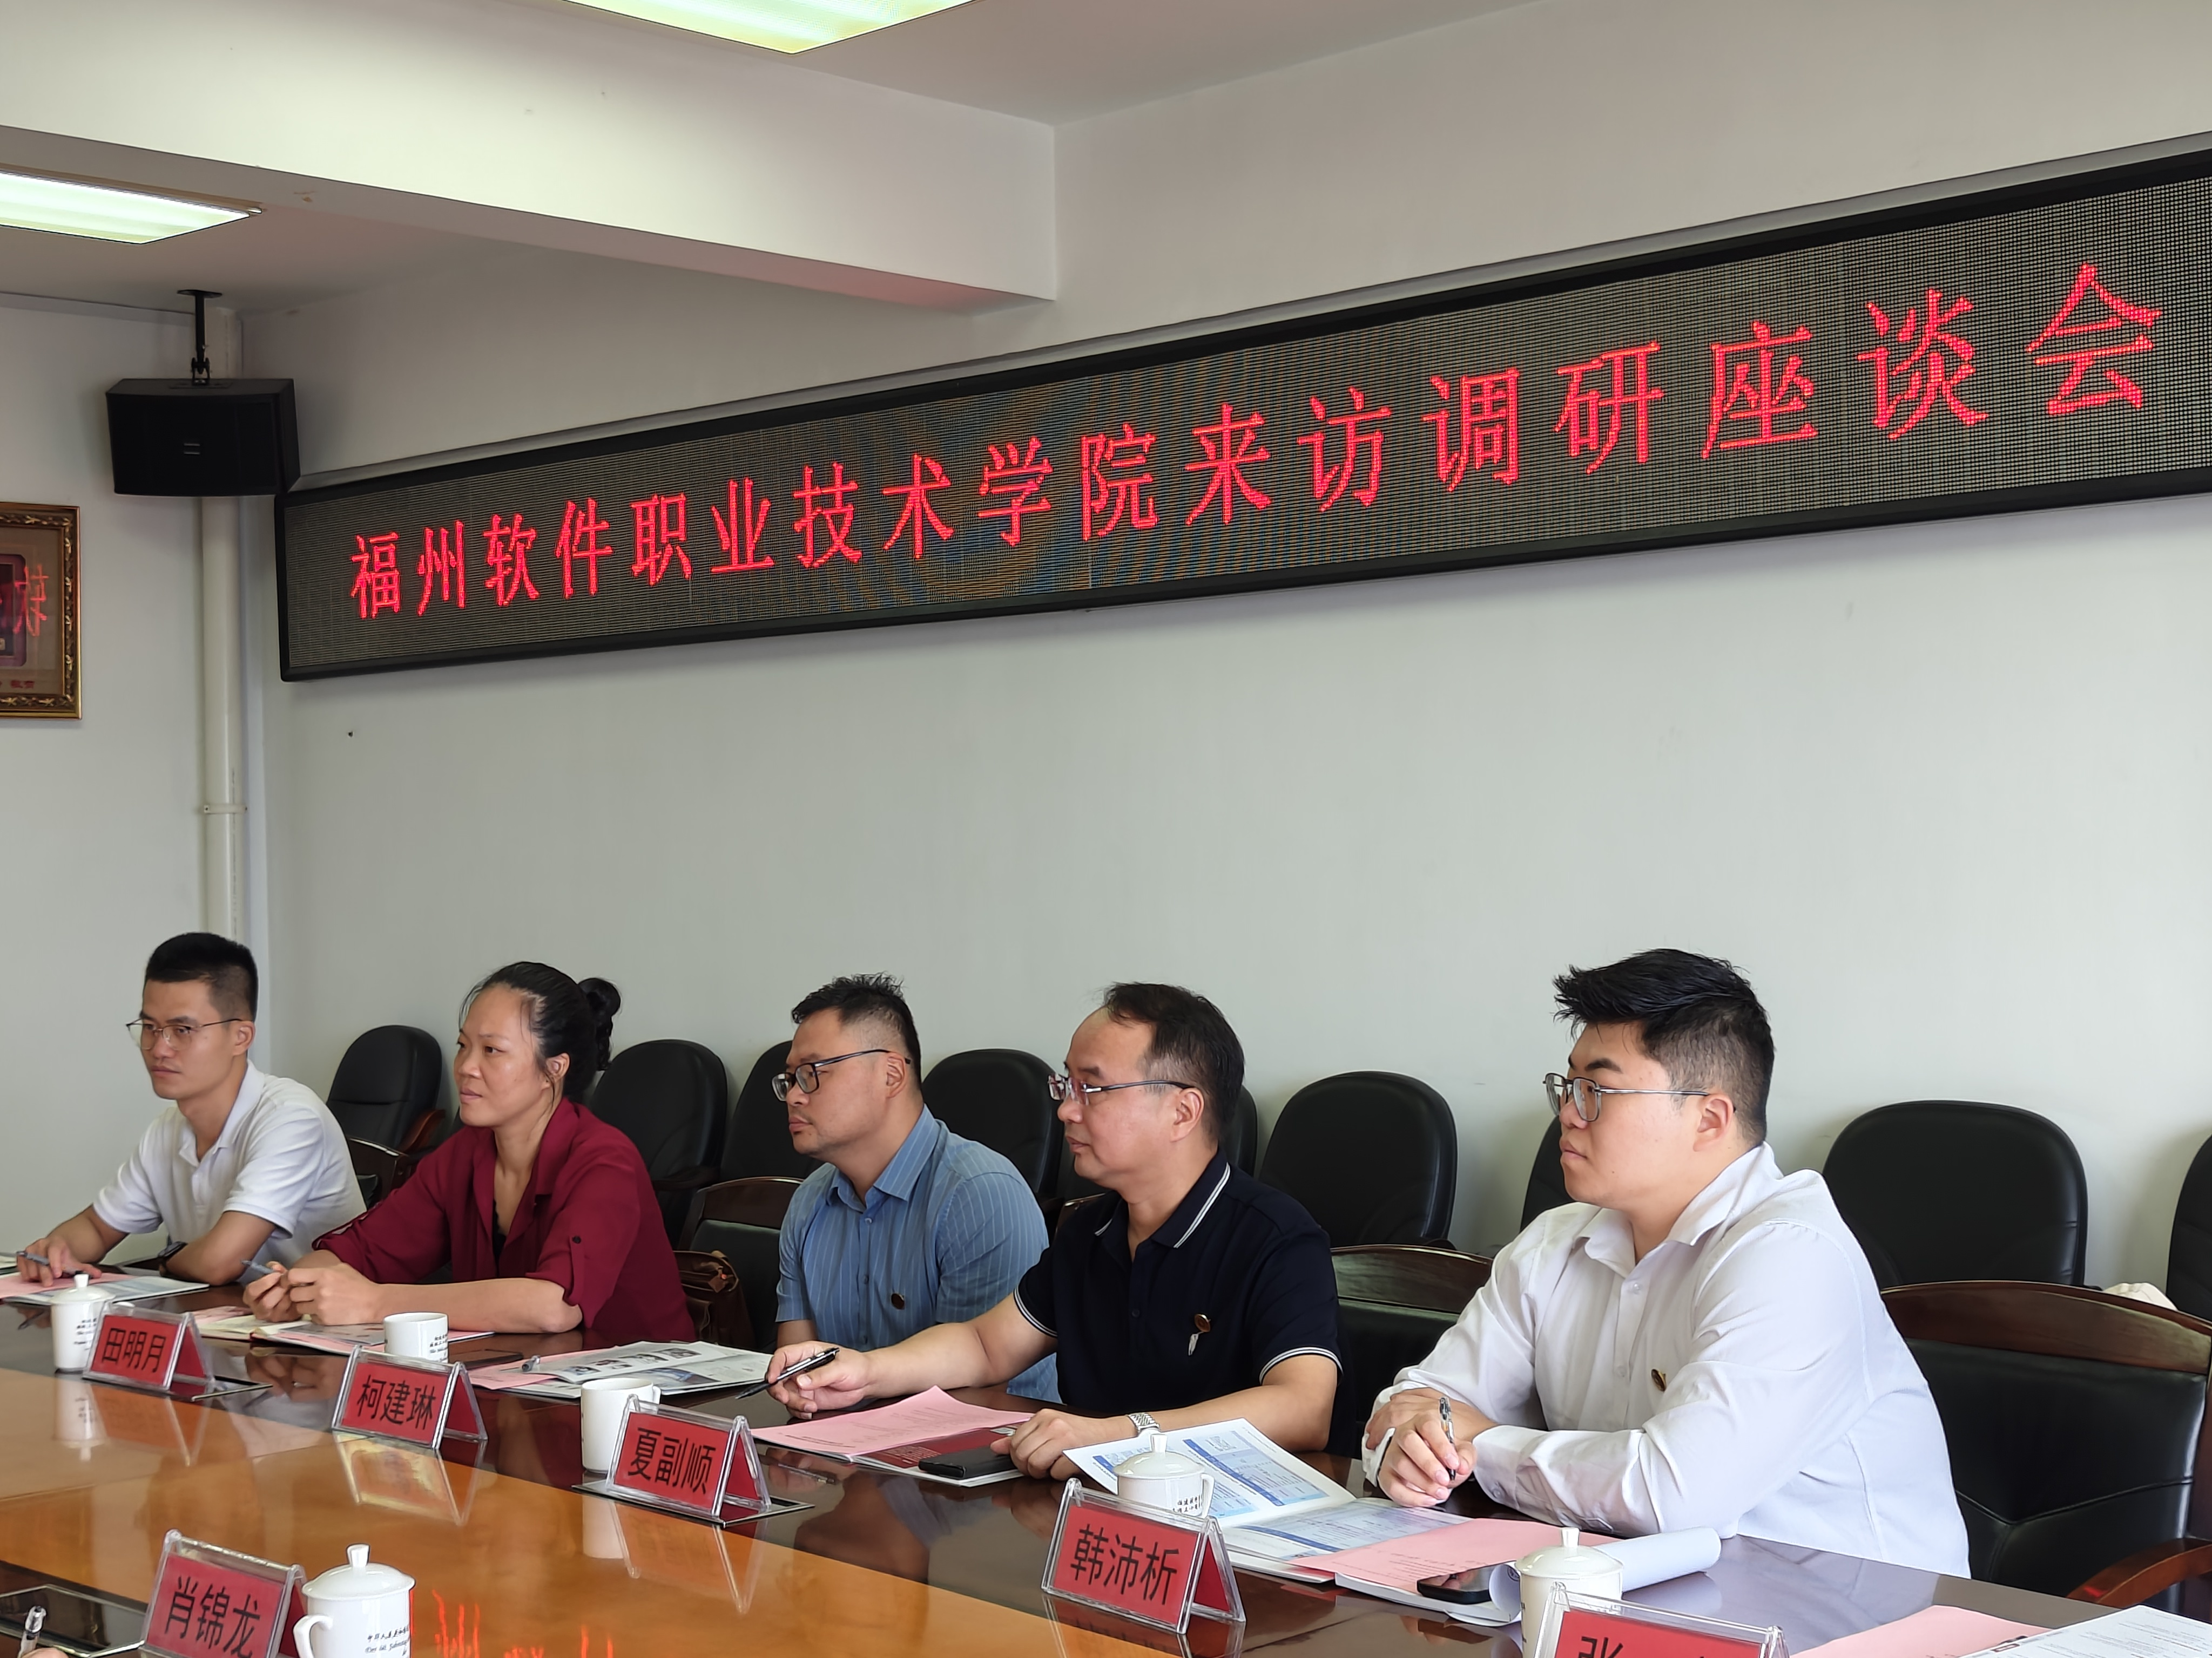
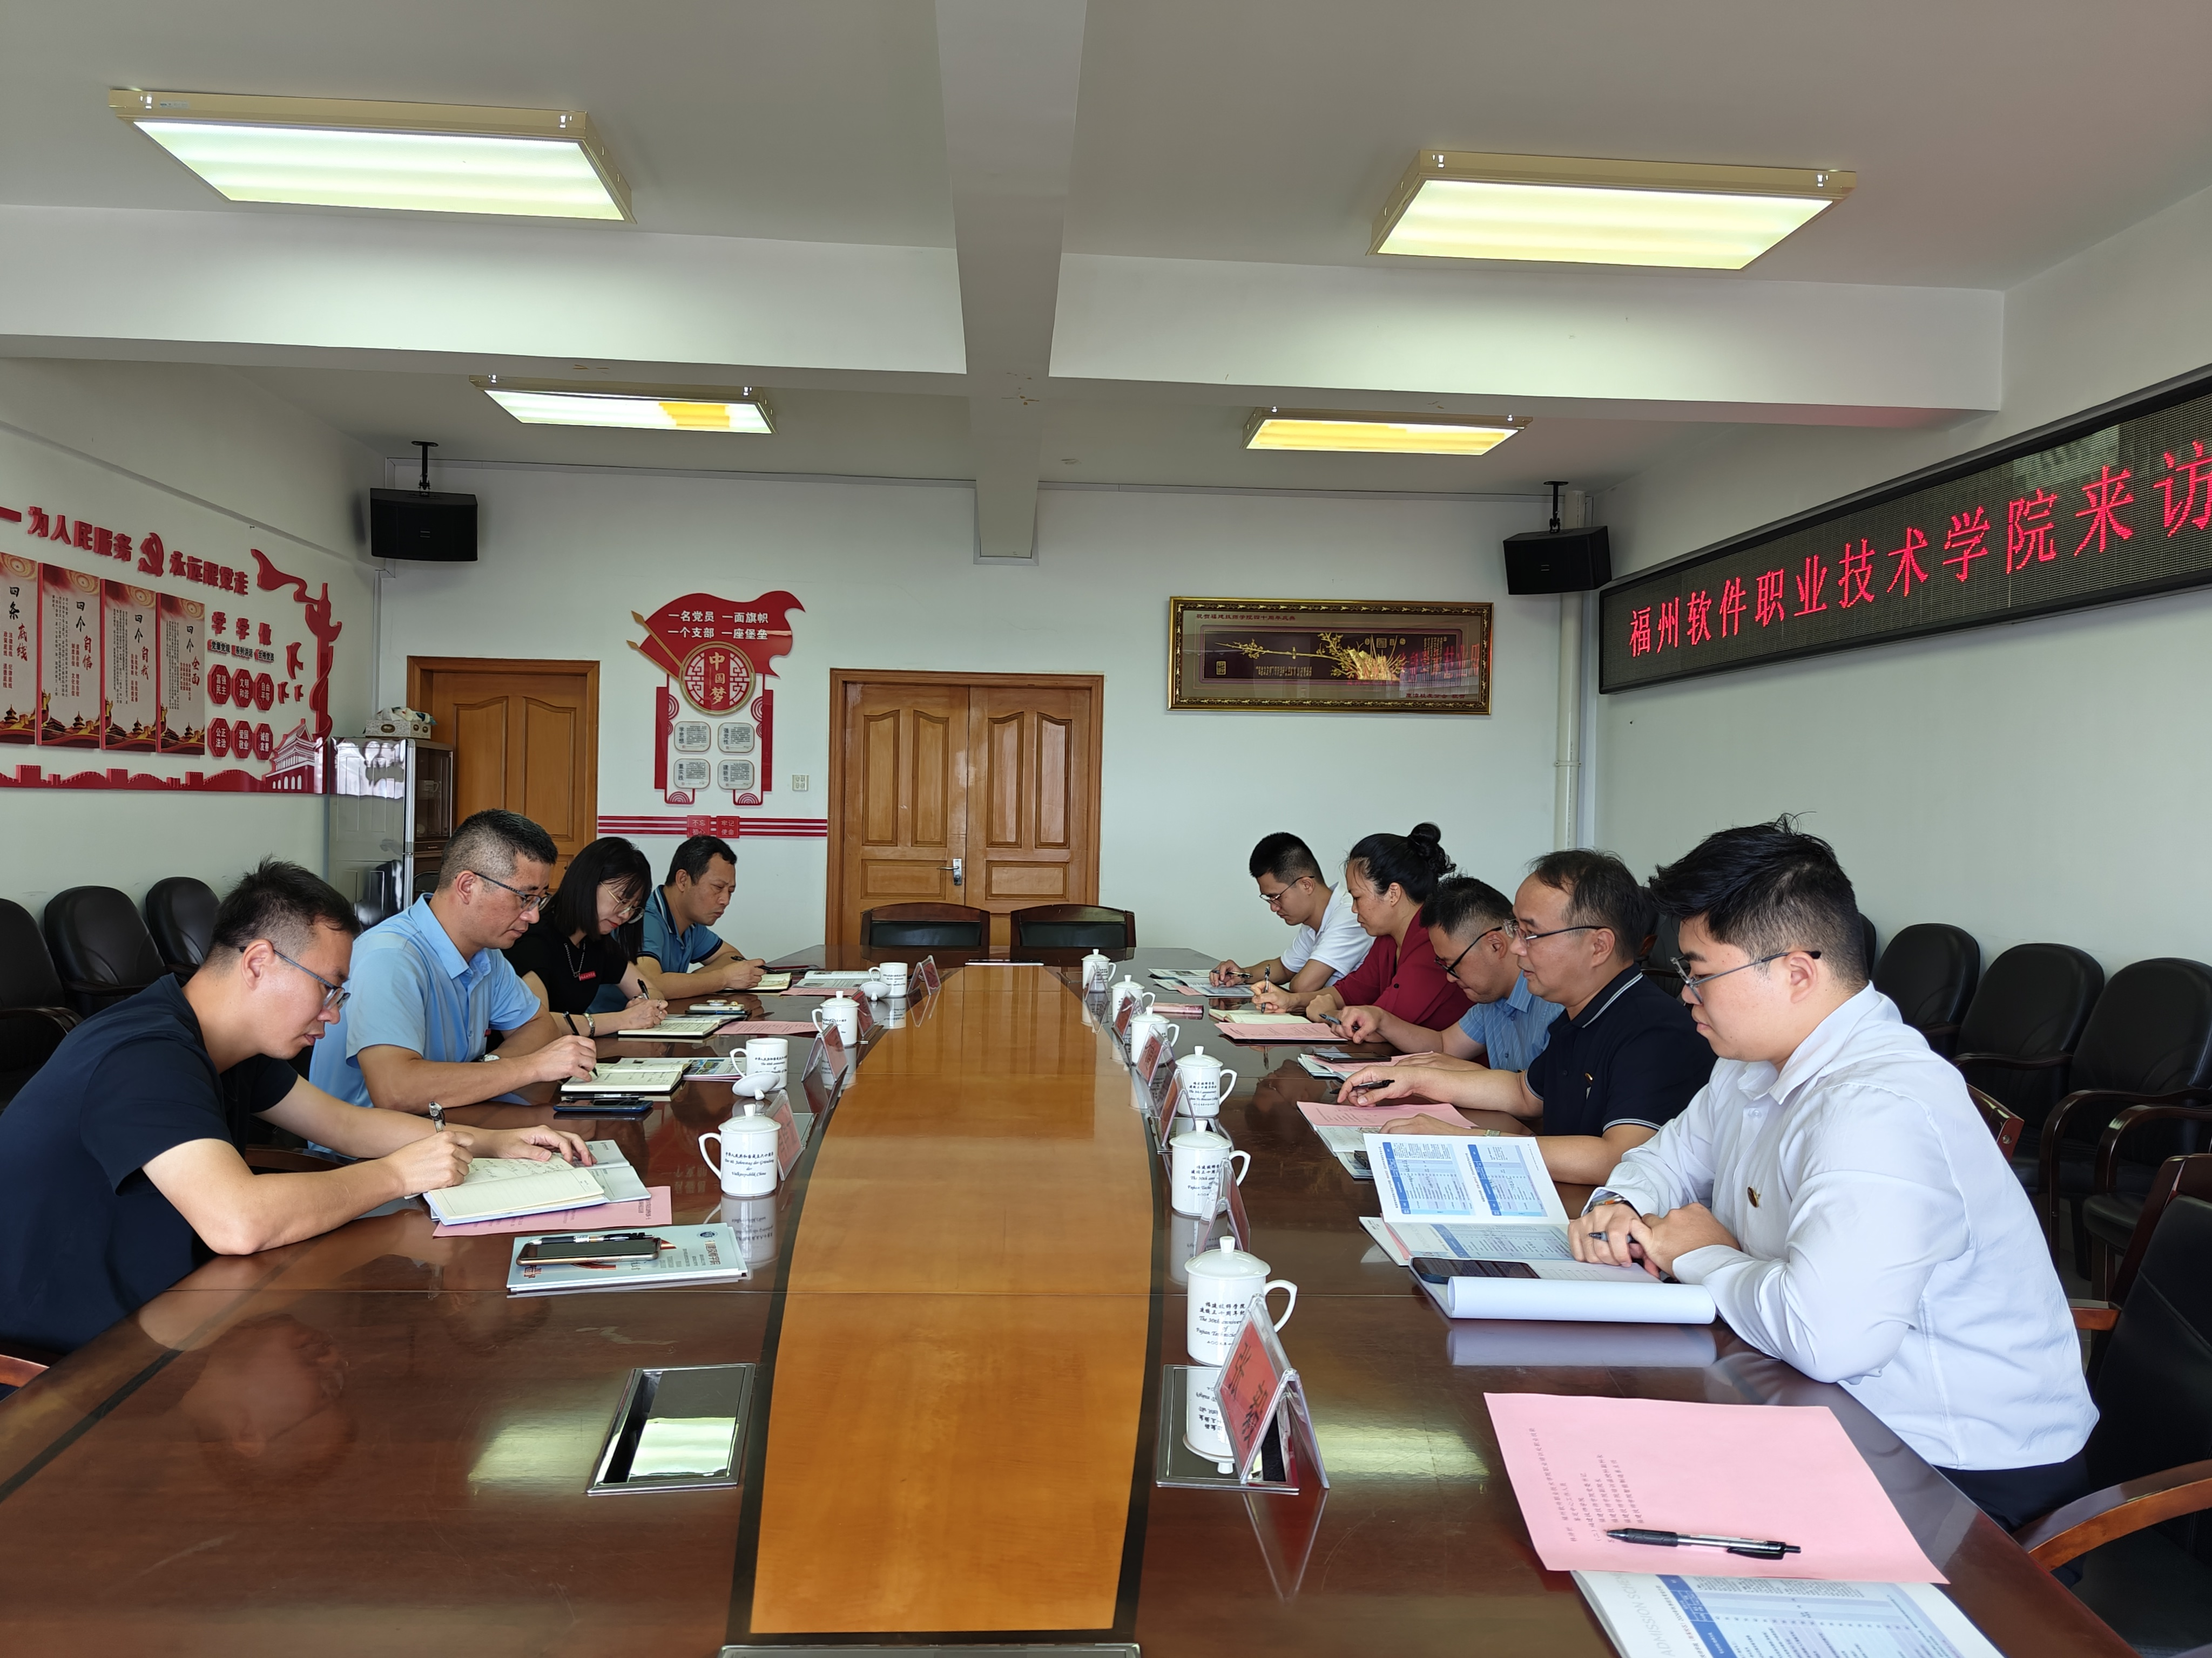
此次参访交流活动，为福州软件职业技术学院和福建技师学院之间的合作与交流搭建了良好的平台。双方表示，将以此次参访交流为契机，进一步加强沟通与合作，共同推动职业教育的发展，为培养更多高素质的技术技能人才做出更大的贡献。

